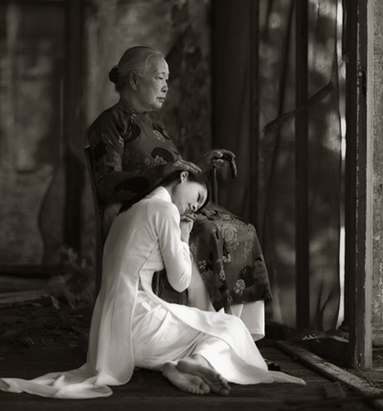Ngaøy Teát noùi chuyeän

AÙo daøi nöõ Vieät Nam

***Nguyễn Thị Ngọc***

Chiếc áo dài Việt Nam trải qua một quá trình lịch sử dài hầu như song song cùng với chiều dài của lịch sử dân tộc. Người Việt Nam, cả nam lẫn nữ, đã có thời mặc áo dài. Vì vậy, chiếc áo dài Việt Nam xuất hiện cả trong ca dao, tục ngữ, trong thơ văn, ca nhạc lẫn hội họa như là nét văn hóa truyền thống đặc thù của đất nước.

Ngày nay, áo dài xem ra không thích hợp cho nam giới do điều điện sinh hoạt xã hội ở nhà máy, cơ quan công quyền, cơ sở kinh doanh, hoặc nơi đồng áng hoặc vùng sông biển đòi hỏi đàn ông ăn mặc gọn gàng, đơn giản, thông thoáng hơn. Vì vậy, chiếc áo dài nam giới ngày nay hầu như chỉ còn xuất hiện như là “quốc phục cổ truyền” trong các dịp lễ hội như đám cưới, lễ tưởng nhớ các linh hồn vị quốc vong thân…

Cho nên, trong phạm vi bài viết này, nhân dịp mừng xuân, xin chỉ tóm lược đôi nét về chiếc áo dài nữ VN để phái nữ Cộng đoàn chúng ta có dịp ôn cố tri tân và đào sâu nguồn cảm hứng hầu sáng tạo một mẫu áo dài tân kỳ độc đáo làm rạng rỡ truyền thống văn hóa Việt không ngừng đổi mới và tiến bộ theo đà tiến văn minh nhân loại.

Trong kho tàng văn chương sách báo Việt Nam hiện đầy dẫy những áng văn thơ ca tụng chiếc áo dài Việt Nam. Kỹ thuật số tân tiến ngày nay với máy tính điện tử cho phép chúng ta dễ “truy cập” chiếc áo dài Việt Nam, đặc biệt chiếc áo dài nữ hiện đang được coi là di sản văn hóa đặc thù hiện diện trên mọi nẻo đường thế giới:

*Tà áo em... bay, bay, bay, bay...*

*trong gió nhẹ nhàng...*

*Dù ở đâu, Paris, Luân Đôn*

*hay ở những miền xa.*

*Thoáng thấy áo dài bay trên đường phố,*

*Sẽ thấy tâm hồn quê hương ở đó... em ơi...*

(Từ Huy*:* *Một Thoáng Quê Hương*).

## Áo tứ thân

Theo truyền thuyết, Hai Bà Trưng – Trưng Trắc, Trưng Nhị - đã mặc áo dài hai tà giáp vàng, che lọng vàng, trang sức thật lộng lẫy khi cưỡi voi xông trận đánh đuổi quân nhà Hán.

Người xưa nói rằng, do tôn kính Hai Bà, phụ nữ Việt Nam tránh mặc áo hai tà nên thay bằng áo tứ thân, với bốn thân áo tượng trưng cho bốn bậc sinh thành (của hai vợ chồng).

Nhưng có lẽ trong thực tế vào thời đó với kỹ thuật còn thô sơ, vải được dệt thành từng mảnh khổ nhỏ, phải ghép bốn mảnh mới may đủ một áo, nên gọi là áo tứ thân.

Áo tứ thân gồm hai mảnh đằng sau chắp lại giữa sống lưng (gọi là sống áo), mép của hai mảnh được nối vào nhau và dấu vào phía trong. hai mảnh trước được thắt lên và để thòng xuống thành hai tà áo ở giữa, nên không phải cài khuy (cúc, nút) khi mặc. Đấy là hình ảnh chiếc áo dài tứ thân mộc mạc, khiêm tốn.

Sau thời Hai Bà, vận nước nổi trôi, nhưng áo tứ thân vẫn còn tồn tại, đến nỗi tại một số địa phương thôn quê miền Bắc đến nay chiếc áo tứ thân vẫn còn được các bà, các cô mặc.

## Áo dài thế kỷ 18: Thời Chúa Nguyễn Phúc Khoát &Vua Minh Mạng

Như chúng ta biết, dưới triều Nhà Lê, đất nước Việt Nam bị chia cắt hai miền: Miền Bắc do Chúa Trịnh thống lĩnh (Vua Lê, Chúa Trịnh); Miền Nam từ Sông Gianh trở vào thuộc về Chúa Nguyễn.

Riêng tại Miền Nam, Chúa Nguyễn Vũ Vương Nguyễn Phúc Khoát (1739-[1765](http://vi.wikipedia.org/wiki/1765)) được xem là người đã định hình chiếc áo dài [Việt Nam](http://vi.wikipedia.org/wiki/Vi%E1%BB%87t_Nam) và tôn nó lên thành quốc phục. Chưa thấy tài liệu ghi nhận vua chúa miền Bắc có quan tâm tới vấn đề ăn mặc của dân chúng hay không.

Trong *Phủ Biên Tạp Lục*, sử gia Lê Quý Đôn ghi nhận Chúa Nguyễn đã hiểu dụ dân chúng áp dụng y phục khác với Trung quốc và Nam Bắc thống nhất nhau: "Y phục bản quốc vốn có chế độ, địa phương này từ trước cũng chỉ tuân theo quốc tục, nay kính vâng thượng đức, dẹp yên cõi biên, trong ngoài như nhau, chính trị và phong tục cũng nên thống nhất. Nếu còn có người mặc quần áo kiểu người khách [người Tàu] thì nên đổi theo thể chế của nước nhà. Đổi may y phục thì theo tục nước mà thông dụng vải, lụa, duy có quan chức thì mới cho dùng xen the, là, trừu, đoạn, còn gấm vóc và các thứ hoa rồng phượng nhất thiết không được quen thói cũ dùng càn.”

Sắc dụ của Vũ vương Nguyễn Phúc Khoát còn truyền: “Thường phục thì đàn ông, đàn bà dùng áo cổ đứng ngắn tay, cửa ống tay hoặc rộng hoặc hẹp tùy tiện. Áo thì hai bên nách trở xuống phải khâu kín liền không cho xẻ mở. Duy đàn ông không muốn mặc áo cổ tròn và hẹp tay cho tiện làm việc thì cũng được. Lễ phục thì dùng áo cổ đứng tay dài, vải xanh chàm hoặc vải đen, hay vải trắng tùy nghi. Còn các bức viền cổ và kết lót thì đều theo như điều hiểu dụ năm trước mà chế dùng."

 Trong Việt Nam Văn Hóa Sử Cương, Đào Duy Anh cũng xác nhận: "Vào khoảng năm 1744 chúa Võ Vương ở phương nam bắt dân gian cải cách y phục.”

Đào Duy Anh còn nhận xét thêm: “Có lẽ từ bấy giờ người đàn bà đàng trong bắt đầu mặc áo cài khuy và mặc quần, mà không mặc áo thắt vạt và mặc váy như người đàng ngoài nữa. Đời Minh Mạng có lệnh cho đàn bà đàng ngoài phải mặc quần, nhưng chỉ những người giàu sang ở thành thị tuân theo, chứ ở nhà quê thì đến nay đàn bà cũng vẫn mặc váy."

Trước vua Minh Mạng, vào thời vua Gia Long (1802-1819), chiếc áo dài tứ thân được biến cải thành áo ngũ thân, rất phổ thông trong giới quyền quý và dân thành thị. Áo ngũ thân cũng được may như áo tứ thân, nhưng vạt áo bên phải phía trước chỉ được may bằng một thân vải, còn vạt áo bên trái được may bằng hai thân vải như vạt áo đằng sau.

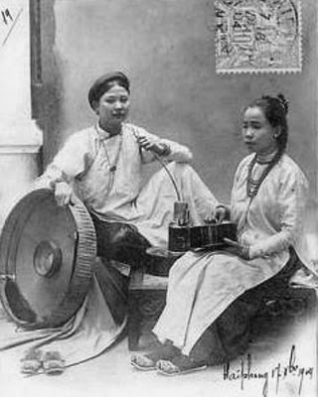

Ngoài ra, áo năm thân có khuy áo như đàn ông, lúc mặc có thể cài khuy như áo dài ngày nay hoặc thắt vạt như áo tứ thân. Về ý nghĩa, bốn thân áo chính tượng trưng cho tứ thân phụ mẫu, và thân thứ năm (vạt con) tượng trưng cho người mặc áo.

Có người còn cho rằng áo ngũ thân tượng trưng ngũ thường theo Khổng giáo: Nhân, Nghĩa, Lễ, Trí và Tín.

Năm Minh Mạng thứ 9 (1828), triều đình Huế ra chiếu chỉ cấm đàn bà mặc váy và bắt phải mặc quần hai ống, nên hồi ấy mới xuất hiện câu ca dao than vãn:

*Tháng Tám có chiếu vua ra*

*Cấm quần không đáy, người ta hãi hùng!*

Quần không đáy chính là chiếc váy của phụ nữ mà vua Minh Mạng cấm mặc.Và thay vào là quần hai ống như ta thấy ngày nay.

## Áo dài, nét đẹp nữ phái Việt Nam

Mặc dầu có người *“hãi hùng việc cấm quần không đáy”,* nhưng rồi thời trang Việt Nam – áo dài quần hai đáy – từ thời vua Minh Mạng đã trở thành “bộ trang sức” vững bền làm tăng sắc đẹp và sức quyến rũ trong giới quần thoa trải qua bao thế hệ. Tuy rằng lúc này hay lúc khác, các nhà tạo mẫu đã sáng tạo một vài “kiểu mẫu” bắt mắt hơn, cái cốt cách “áo dài quần dài” thì mãi mãi tồn tại.

Chính trong giai đoạn đầu của thế kỷ 20, khi chiếc áo dài và vành khăn đội vừa lộng lẫy vừa làm tăng nét đoan trang nơi hoàng hậu Nam Phương (phu nhân hoàng đế Bảo Đại) xuất hiện trên tem thư VN thì giấc mơ áo dài trở nên thúc bách hơn trong lòng người phụ nữ VN, nhất là giới trẻ, và nhanh chóng biến thành hiện thực.

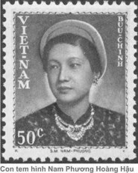

*Nam Phương Hoàng Hậu*

## Áo dài tân thời: Le Mur, Lê Phổ…

Sau hòa ước Patenôtre năm 1884, triều đình Nhà Nguyễn chấp nhận sự đô hộ của Pháp, văn hóa Tây Phương bắt đầu du nhập vào Việt Nam. Sau khi chính phủ Pháp mở trường Cao Đẳng Mỹ Thuật Hà Nội, một lô cải cách cho chiếc áo dài truyền thống đã được một số nhà tạo mẫu thời trang đưa ra. Các màu nâu, đen thường được thay bằng các sắc màu tươi sáng hơn, gây sôi nổi trong dư luận quần chúng thời ấy.

Năm 1934, nhà tạo mẫu thời trang Nguyễn Cát Tường đã phát động phong trào cải cách. Theo ông, “quần áo tuy dùng để che thân, song cũng có thể là tấm gương phản chiếu ra ngoài cái cốt cách và trình độ dân trí của một nước.”

Từ suy nghĩ ấy, Cát Tường tung ra thị trường kiểu áo dài mới gọi là *“áo dài Lơ Muya”* Lơ Muya tức “le mur=bức tường” Tường là tên của ông. Kiểu Lơ Muya được vẽ theo kiểu áo đầm Tây Phương với nối vai và tay phồng, cổ lá sen, cài khuy trên vai, mặc với quần trắng, đeo bóp, che dù, v.v... Áo dài Lơ Muya là *áo cổ lá sen*.

Đồng thời, một nhà tạo mẫu khác là Lê Phổ cũng tung ra thị trường một mẫu áo dài mới: *áo dài tay phồng*. Áo dài này là một kết hợp giữa áo Le Mur và áo tứ thân, rất gần gũi với chiếc áo dài tân thời ngày nay: nối vai và tay không phồng lên, cổ kín, cài nút bên phải, thân ôm sát người, hai tà áo mềm mại bay lượn.

Áo dài Lê Phổ được may bằng vải màu mặc với quần trắng, tóc búi lỏng hay vấn trần hoặc vấn khăn nhung. Trong suốt gần 30 năm sau đó chiếc áo dài Việt Nam không thay đổi bao nhiêu, ngoại trừ cổ áo, gấu áo, và eo áo: cổ áo thì lúc cao, lúc thấp, lúc rộng, lúc hẹp; gấu áo thì lúc vén cao, lúc hạ thấp; eo áo thì lúc nhỏ lúc to, như áo dài nhấn eo, áo dài tay raglan (áo tay liền), áo dài mini raglan.

Áo dài mini raglan, vốn là áo raglan may với tà áo cao gọn ghẽ. kiểu mini raglan này được các nữ sinh Sài Gòn ưa chuộng mãi cho đến cuối tháng Tư 1975.

Trong thập niên 1950, phong trào áo dài VN trở nên rầm rộ. Các nữ sinh nhởn nhơ trong chiếc áo dài tha thướt giờ tan trường thu hút sự hiếu kỳ của người ngoại quốc, đồng thời cũng lôi cuốn sự chú ý của nam thanh.

Các nữ sinh phần lớn các trường Trung học lấy áo dài trắng quần trắng làm đồng phục. Nhưng tại một số trường ở Đà Lạt hay Huế, đồng phục mùa đông của nữ sinh có thể là màu xanh da trời hay tím. Nữ sinh mặc áo dài trơn khi đến trường, nhưng trong các dịp lễ, vải áo dài ngoài màu sắc sặc sỡ còn có nhiều hoa văn hoặc bông hoa sáng chói rực rỡ nổi lên trên nền áo.

Cũng bắt đầu thời điểm này, chiếc áo dài trở thành quen thuộc thân thương với nữ giới mọi lứa tuổi khắp mọi miền đất nước Việt Nam Cộng Hòa từ thành thị tới thôn quê trong các dịp lễ hội tôn giáo cũng như xã hội. Nhà thiết kế thời trang Trần Kim của Nhà May Thiết Lập (Sài Gòn) và Dũng của Nhà May Dũng (Sài Gòn) tung ra các mẫu tay áo raglan xinh đẹp làm tăng nét uyển chuyển duyên dáng Việt Nam. Trong các lễ cưới hỏi, áo dài khăn vải đội đầu màu sắc rực rỡ vừa là y phục cổ truyền vừa là y phục trang điểm làm cho cô dâu cùng các cô phù dâu sáng chói rực rỡ hơn. Nhiều nơi, chú rể cũng xuất hiện trong quốc phục áo dài khăn đóng bên cạnh ý trung nhân làm tăng sự lộng lẫy của sắc thái văn hóa Việt Nam.

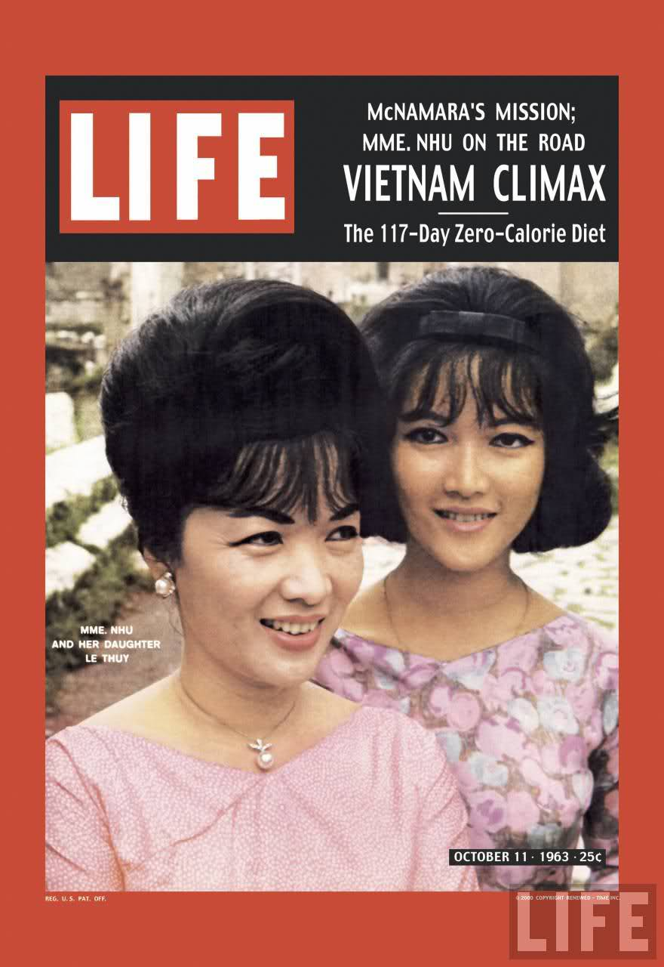

Vào cuối thập niên 1950 (năm 1958), bà Trần Thị Lệ Xuân Ngô Đình Nhu, một chính khách (Dân biểu và là phu nhân ông Cố vấn Ngô Đình Nhu) tung ra mẫu áo dài mới, cổ áo khoét tròn hay khoét trái tim mà nhiều người cho là khêu gợi: “Áo dài bà Nhu”

Làn sóng châm biếm chống đối bùng nổ quyết liệt. Nhưng cuối cùng mẫu thời trang “áo dài bà Nhu” nhanh chóng được nữ giới thị thành đón nhận, sau đó lan dần tới thôn quê. Mẫu áo ấy vào những năm kế tiếp trở thành thứ “mốt chủ” để các nhà may chạy đua tung ra nhiều mẫu mã khác nhau như xẻ vai hở cổ, chít eo đủ kiểu. Quần không còn là quần trắng hay quần đen, mà là quần màu đủ kiểu, thậm chí đồng màu với áo dài để “đủ bộ”. Tuy nhiên, những mẫu áo dài nào xa rời dòng chính áo dài VN thường nhanh chóng bị đào thải.

Cũng nói thêm là sau biến cố 30/4/1975, áo dài vụt biến khỏi Miền Nam Việt Nam. Thiếu nữ, phụ nữ cả nước chỉ còn biết tới quần dài, áo cọc che thân. Nhưng người Việt tị nạn ở hải ngoại thì lại có nhiều may mắn để vừa duy trì vừa tăng sức sống cho chiếc áo dài Việt Nam tại ngoại quốc.

Các cuộc thi hoa hậu áo dài Việt Nam được tổ chức hàng năm tại Little Sài Gòn, thủ đô người Việt tị nạn miền nam California.

Tại Việt Nam, phải chờ đến thời kỳ đổi mới vào cuối thập niên 1980, trang phục áo dài trong nước mới hồi phục.

Xướng:

Xuân Tha Hương

Mỗi Tết tha hương mỗi Tết sầu

Trông về quê cũ thấy quê đâu!?

Nhìn trăng đất khách, lòng đau xót

Ngắm cảnh trời xuân, cuộc bể dâu.

Hờ hững mây trôi, buồn đẫm mắt

Xót xa én lạc, tuyết pha đầu.

Liệu còn sức khỏe ngày quay lại?

Lưu lạc quê người đến bấy lâu?!

Thiện Tâm

Họa:

Tết Tha Hương

Tết ở tha hương gợi nỗi sầu

Tìm quang cảnh Tết biết về đâu?

Trông cành mai giả - thương lòng mẹ

Thấy cảnh vật buồn - nhớ biển dâu.

Tuổi hạc - mơ về nơi cố quốc

Xuân tươi - nhớ lại mối tình đầu.

Ra đi vẫn hẹn ngày quay lại

Lưu lạc quê người đã quá lâu!

Minh Lương Trương Minh Sung